杭州市名校期末测试卷
一、填一填。(每空1分，共27分)
1．16个气球每4个扎成一束，可以扎成( )束；49个苹果，( )只刺猬来运，平均每只运7个。
2．□÷5＝6……△，△最大是( )，最小是( )。
3．汽车在笔直的公路上行驶，车身做( )运动，车轮做( )运动。
4．四千零四写作( )，7080读作( )。
5．6999后面紧接着的3个数分别是( )、( )、( )。
6．根据八九七十二计算的除法算式是( )、( )。
7．由9个千，2个十，3个一组成的数是( )。
8．在没有括号的混合运算中，如果是同一级运算，按( )的顺序计算，如果既有加减法又有乘除法，应先算( )，再算( )。
9．在( )里填上合适的质量单位。
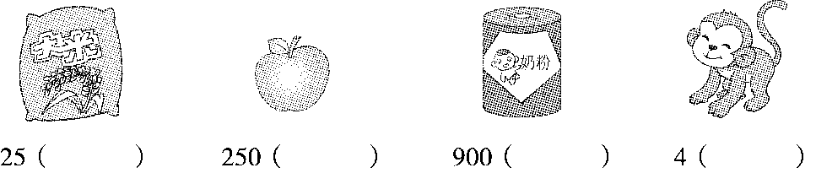
10．在里填入“＞”“＜”或“＝”。
2000克2千克 6100克6千克 50686058
9991002 2×681÷9 63÷924÷3
二、辨一辨。(对的画“√”，错的画“×”)(每题1分，共5分)
1．读万以内的数，只要是零都要读。 ( )
2．用$\boxed{5}$$\boxed{0}$$\boxed{1}$$\boxed{6}$四张卡片，组成最小的四位数是1560。 ( )
3．4678中的“6”表示6个百。 ( )
4．字母“E”和“W”都是轴对称图形。 ( )
5．50千克大米比500克大米轻。 ( )
三、选一选。(把正确答案的序号填在括号里)(每题1分，共5分)
1．和12÷2÷3的计算结果相同的算式是( )。
①12÷2×3 ②12÷(2×3) ③12×2÷3
2．2个图钉大约重( )。
①1克 ②100克 ③1千克
3．一组图形的排列顺序是△○□▱△○□▱△……，那么第25个图形是( )。
①△ ②○ ③□
4．你认为下列图形中轴对称图形有( )个。
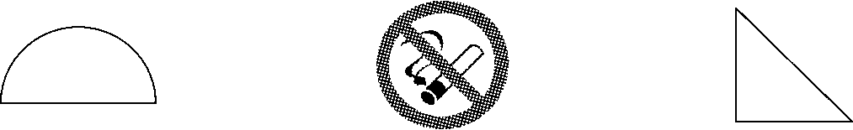
①1 ②2 ③3
5．下面哪个算盘上的数读作一万，你的选择是( )。
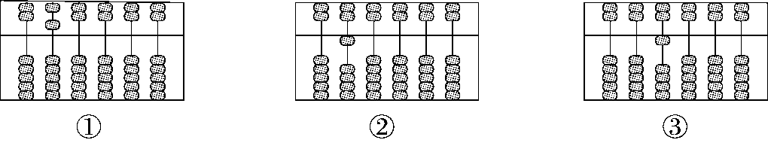
四、计算挑战。(共29分)
1．看谁算得又对又快。(每题1分，共12分)
9×5＝ 760－700＝ 40÷8＝ 1200＋800＝
6÷6＝ 63－9＝ 7×7＝ 240－70＝
24÷6＝ 30÷5＝ 900＋1000＝ 8÷1＝
2．列竖式计算。(每题2分，共8分)
50÷6＝ 78÷8＝ 40÷5＝ 19÷2＝

3．计算下面各题。(每题3分，共9分)
80－40÷5 3＋6×4 32÷(65－57)

五、动手操作，智慧大脑。(4分)
下面哪些树叶平移后能与灰色的树叶重合？圈一圈。

六、走进生活，解决问题。(每题6分，共30分)
1．二(1)班第一小组一共捐了27本故事书和32本科技书。可以送给几位小朋友？
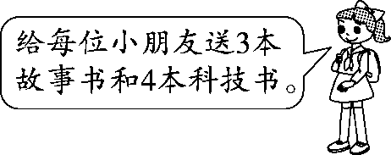
2．购物。
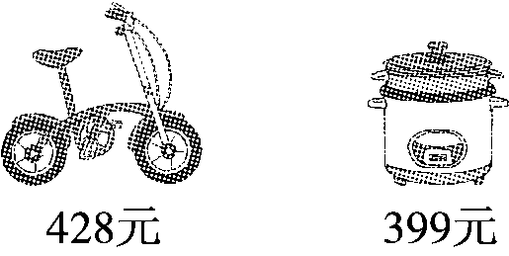
- 买一辆自行车和一个电饭煲大约要多少钱？

- 爸爸带900元买这两样够吗？

3．某超市水果价格如下表：
水果 | 苹果 | 梨 | 香蕉 | 石榴
价格 | 4元/500克 | 3元/500克 | 2元/500克 | 7元/500克
(1)买1千克苹果和500克梨需要多少钱？

(2) 买1500克香蕉和1500克石榴需要多少钱？

4．在下面的方格中，每行、每列都有1～5这五个数，并且每个数在每行、每列都只出现一次，把下面的方格填完整。
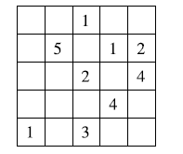
5．22个同学去旅游。
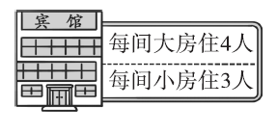
- 如果全部住大房，至少要多少间？

- 如果全部住小房，至少要多少间？

- 如果大房和小房都住，还可以怎样安排？

答案
一、1.4 7 2.4 1 3.平移 旋转
4．4004 七千零八十
5．7000 7001 7002
6．72÷8＝9 72÷9＝8
7．9023 8.从左往右 乘除法 加减法
9．千克 克 克 千克
10．＝ ＞ ＜ ＜ ＞ ＜
二、1.× 2.× 3.√ 4.√ 5.×
三、1.② 2.① 3.① 4.② 5.②
四、1.45 60 5 2000 1 54 49 170 4 6 1900 8
2. 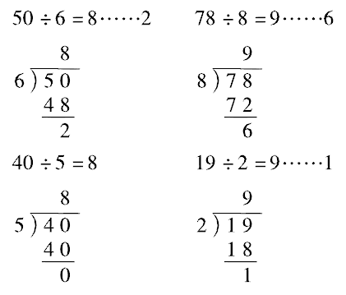
3.
$\begin{matrix}80－40÷5 \\ ＝80－8 \\ ＝72\end{matrix}$ $\begin{matrix}3＋6×4 \\ ＝3＋24 \\ ＝27\end{matrix}$ $\begin{matrix}32÷（65－57） \\ ＝32÷8 \\ ＝4\end{matrix}$
五、略
六、1.27÷3＝9(位) 32÷4＝8(位)
8＜9 口答：可以送给8位小朋友。
2．(1)428≈400 399≈400
428＋399≈800(元)
口答：买一辆自行车和一个电饭煲大约要800元钱。
(2)428＜500 399＜400
428＋399＜900
口答：爸爸带900元买这两样够。
[点拨]此题可以用估算方法来解决。
3．(1)1千克＝1000克 1000克＝500克＋500克
2×4＋3＝11(元)
口答：买1千克苹果和500克梨需要11元。
(2)1500克＝500克＋500克＋500克
3×(2＋7)＝27(元)
口答：买1500克香蕉和1500克石榴需要27元。
4.
4 | 2 | 1 | 5 | 3
3 | 5 | 4 | 1 | 2
5 | 1 | 2 | 3 | 4
2 | 3 | 5 | 4 | 1
1 | 4 | 3 | 2 | 5
5．(1)22÷4＝5(间)……2(人)
5＋1＝6(间)
口答：至少要6间。
(2)22÷3＝7(间)……1(人)
7＋1＝8(间)
口答：至少要8间
(3)3×6＋4＝22(人)
口答：可以安排6间小房和1间大房。(答案不唯一)
[点拨]可以按顺序去思考，如果住一间大房，还剩下22－4＝18(人)，刚好安排6间小房。

